Geislingen/Steige, 27. Mai 2020

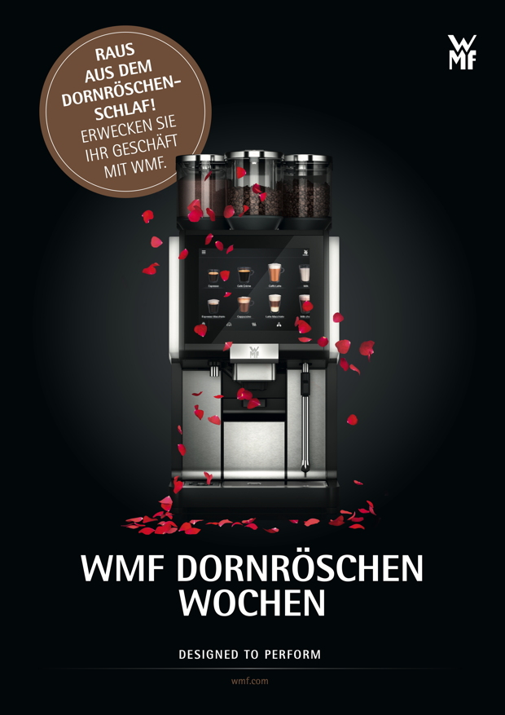
WMF Dornröschen Wochen: Miteinander. Füreinander
Förderprogramm von WMF Professional Coffee Machines unterstützt HoReCa-Branche beim Wiederanlauf

Die aktuelle Pandemie hat ganz Deutschland in Tiefschlaf versetzt. Vor allem die knapp 223.000 Betriebe des Gastgewerbes sind seit Wochen enormen Belastungsproben ausgesetzt. Der für Ende Mai angekündigte, schrittweise Wiederanlauf ist daher für viele Unternehmen von existenzieller Bedeutung. Damit dieser so erfolgreich wie möglich verläuft, hat WMF Professional Coffee Maschines ein umfassendes Förderprogramm ins Leben gerufen. Im Rahmen der „WMF Dornröschen Wochen“ profitieren gewerbliche Kunden bis zum 31. Dezember von attraktiven Zahlungs- und Servicemodellen, um ihr Kaffeegeschäft aus dem gesetzlich verordneten Dornröschenschlaf zu erwecken.

„Kein Unternehmen ist von der Pandemie verschont geblieben. Auch die WMF hat die Auswirkungen der Corona-Krise deutlich zu spüren bekommen. Nichtsdestotrotz wollen wir unseren Teil dazu beitragen, das Geschäft unserer Kunden am Laufen zu halten bzw. kräftig wieder anzukurbeln – und das nicht nur mit Worten, sondern mit Taten“, so Marten van der Mei, Vice President Professional Coffee Machines D-A-CH WMF Group. Im Vordergrund des Engagements steht zum einen die hohe Einsatzbereitschaft des WMF Services. Während der vergangenen Wochen und Monate gab die Mannschaft im Rahmen der rechtlichen Möglichkeiten alles, um den Kunden mit Rat und Tat zur Seite zu stehen – etwa an Tankstellen, in Büros oder in To-Go-Bereichen. „Kaffee ist nach wie vor in jedem Land ein wichtiger Bestandteil des täglichen Lebens. Deshalb haben wir unsere Infrastruktur und Kommunikationswege den Bedingungen entsprechend angepasst, damit wir ein zuverlässiger Partner sein können“, so van der Mei weiter.

Mit der Lockerung der Corona-Auflagen in mehreren Bundesländern weitet der süddeutsche Premiumhersteller seine Maßnahmen für das deutsche Gastgewerbe weiter aus. Das neue Förderprogramm „Dornröschen Wochen“ bietet unter anderem attraktive Beschaffungsmöglichkeiten rund um Sonder-Leasing und Teilzahlung. Mithilfe des Modells „100% Nutzen – 50 % zunächst bezahlen“ haben Unternehmen beispielsweise die Möglichkeit, ein Neugerät zu kaufen und zunächst nur 50 Prozent des Preises zu bezahlen – der zweite Teil folgt erst nach 120 Tagen. Entscheidet sich der Betrieb für das Leasing-Angebot „Soft Start“, schenkt WMF seinen Kunden die ersten drei Raten, die folgenden Anschlusszahlungen sind zusätzlich deutlich reduziert. Ergänzt werden diese Fördermaßnahmen durch das ebenfalls neue Vollwartungspaket „Start up“ im Bereich Service. Im Zentrum stehen dabei optimierte Konditionen für Neugeräte mit dem Ziel, die Gesamtbetriebskosten effektiv zu reduzieren. Die Essenz: volle Leistung zu günstigen monatlichen Raten ohne Mindestlaufzeit.

Für weitere Informationen zu den WMF Dornröschen Wochen geht’s es hier entlang: https://www.wmf-coffeemachines.com/de_de/wmf-dornroeschenwochen.html

Bildanforderung
Bildmaterial finden Sie in unserem Medienportal http://press-n-relations.amid-pr.com (Suchbegriff „WMF_Dornroeschen2020“).
Weitere Informationen:  WMF Group GmbH  Axel Fähnle  Head of Trade Marketing D-A-CH  GBU Professional Coffee Machines  Eberhardstraße 35 – D-73312 Geislingen  Tel.: +49 73 31 25 7575  AFaehnle@wmf.com - www.wmf.com | Presse- und Öffentlichkeitsarbeit:  WMF Pressebüro  c/o Press’n’Relations GmbH  Monika Nyendick  Magirusstraße 33 – D-89077 Ulm  Tel.: +49 731 96287-30  wmf@press-n-relations.de  www.press-n-relations.de

Über die WMF Group
Seit über 160 Jahren ist WMF dem perfekten Dreiklang aus Design, Funktionalität und Qualität verpflichtet. Im Geschäftsbereich Professional Coffee Machines (PCM) nimmt das süddeutsche Unternehmen weltweit eine marktführende Stellung ein. Mit dem Ziel, stets die erste Wahl für professionelle Kaffeelösungen rund um den Globus zu sein, verbindet das Qualitätssiegel „Made in Germany“ Premium-Produkte und Innovationskraft mit höchster Leistungsstärke und Zuverlässigkeit.

Im Zentrum des WMF PCM-Lösungsportfolios steht eine klare Botschaft: Designed to Perform. So liefert die Business Unit aus Geislingen an der Steige für jedes Geschäftsmodell im Kaffeebereich das passende Konzept – von leistungsstarken Spezialitäten-Vollautomaten über Filtermaschinen bis hin zu Siebträger-Vollautomaten und innovativen Digitalisierungskonzepten. Darüber hinaus profitieren Kunden national wie international von einer hohen Beratungs- und Servicequalität. Grundlage dafür ist die größte unternehmenseigene Serviceorganisation für professionelle Kaffeemaschinen in Europa. Durch regelmäßige Schulungen in den WMF Schulungszentren wird gewährleistet, dass dieses Know-how kontinuierlich an das gesamte globale Servicenetzwerk von WMF weitergegeben wird.

Seit Ende 2016 gehört die WMF Group zum französischen Groupe SEB Konzern. Im Zuge dessen wurden jüngst alle B2B-Marken der Gruppe unter dem Dach „SEB PROFESSIONAL“ gebündelt. Neben WMF PCM gehören dazu die Kaffeemaschinenmarken Schaerer und Wilbur Curtis sowie der Geschäftsbereich Professional Hotel Equipment mit den Marken WMF Professional und HEPP.

